Інформаційна довідка
Радіаційна ситуація в Україні станом на 13:00(UTC) 23/04/2022
І. ЦПНРА УкрГМЦ ДСНС України продовжує відслідковувати радіаційну ситуацію на території України за показниками, які отримуються Національною гідрометеорологічною службою (НГМС) ДСНС України на радіометричній мережі спостережень, а також за доступними станом даними автоматизованих систем радіаційного моніторингу АЕС України – відокремлених підрозділів ДП «НАЕК «Енергоатом». (рис.1).
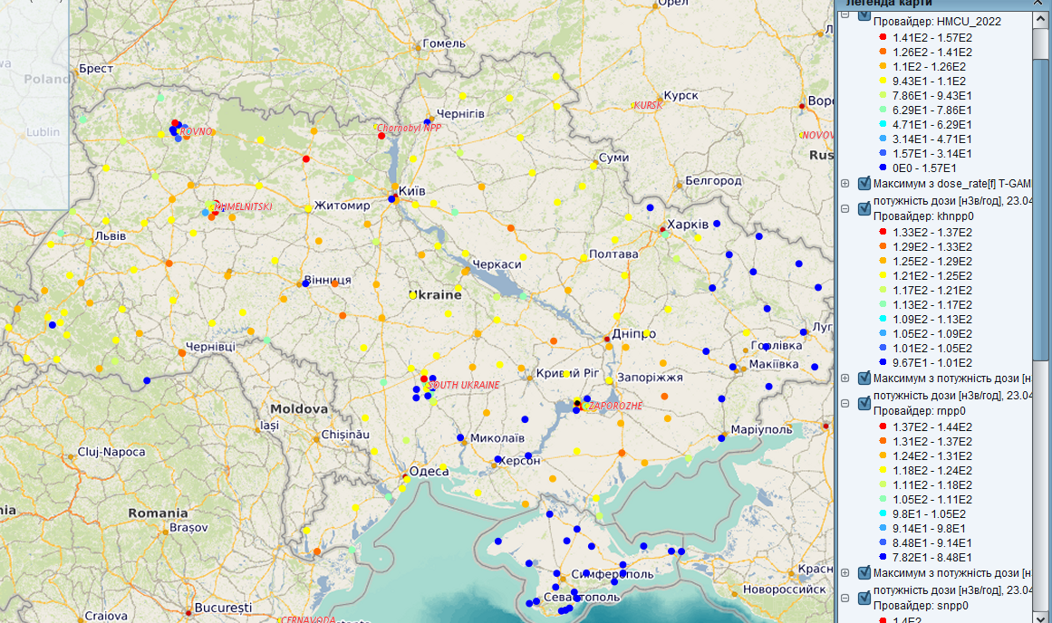
За даними станом до 13:00(UTC) 23/04/2022 показники рівня радіаційного фону довкілля порівняно з середньомісячними величинами не виходили за межі точності їх визначення як у зонах спостереження АЕС, так і на контрольованій території України. Підвищень радіаційного фону на цих територіях не зафіксовано.
Рис.1. Радіаційний фон на території України за результатами спостережень мережі НГМС, а також-АСКРС: РАЕС, ХАЕС, ПУАЕС, ЗАЕС (станом на 13:00UTC 23/04/2022).
ІІ.I. Радіаційна ситуація навколо Рівненської АЕС, Хмельницької АЕС, Південно-Української АЕС та Запорізької АЕС залишалася стабільною (рис.1), зміни, які фіксувалися АСРК АЕС на цей час перебували в межах звичних коливань вимірюваних величин ПЕД. Діючі блоки АЕС України станом на 13:00 UTC 23/04/2022 працювали у штатному режимі.

II.2. За WRF, розрахованим на основі глобального прогнозу погоди NOAA, в ЦПНРА УкрГМЦ виконано моделювання переміщення атмосферних мас від АЕС України (рис.2-4)
на протязі 72 годин (проте, оскільки картографічна візуалізація поширення атмосферних мас згідно вибраної моделі обмежується сферичною трапецією, межі якої віддалені на 800
км від джерела викиду в кожну із сторін вздовж паралелі та меридіану, на схемі, яка відтворює розраховані масштаби поширення в атмосфері викидів з АЕС, часовий інтервал, за який візуалізуються наслідки може бути меншим ніж 72 години):

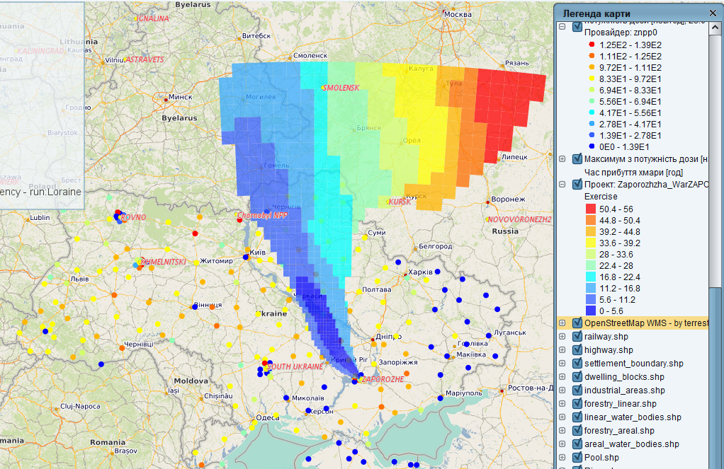
Рис.2. Прогноз переміщення атмосферних мас від ЗАЕС за 56 годин з 08:07(UTC) 23/04/22
атмосферні маси від ЗАЕС під дією вітрів змінних напрямків протягом 23-25 квітня на шляху свого переміщення зазнаватимуть розсіювання над територіями України, Росії та Білорусі (рис.2);
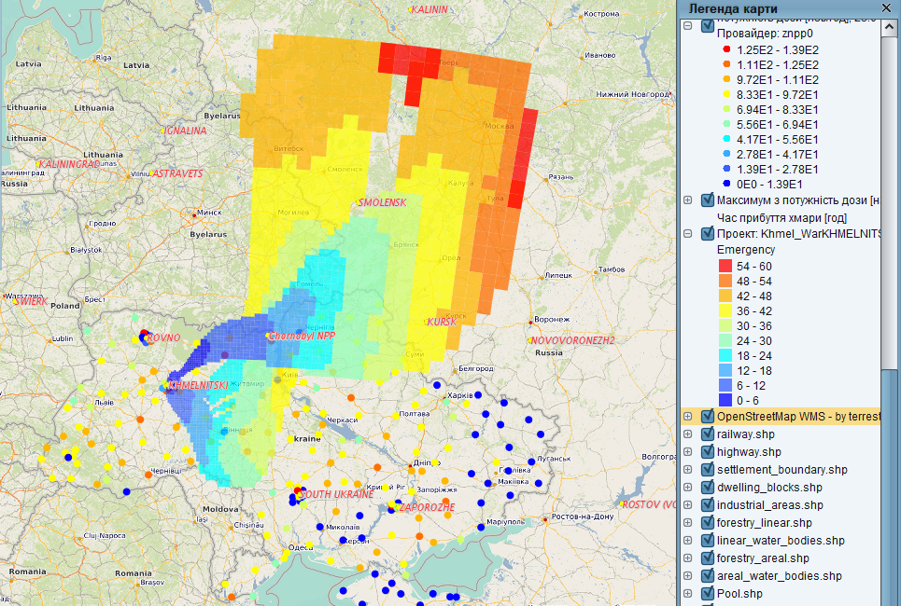
Рис.3. Прогноз переміщення атмосферних мас від ХАЕС за 60 годин з 07:36 (UTC) 23/04/22
різновисокі шари атмосферних мас, які утворюватимуться над ХАЕС, зазнаватимуть впливу вітрів, різних напрямків на різних висотах, які і сформують протягом 23-25 квітня химерні схеми розсіювання викидів ХАЕС, розділивши їх на два відокремлених потоки … (рис.3)

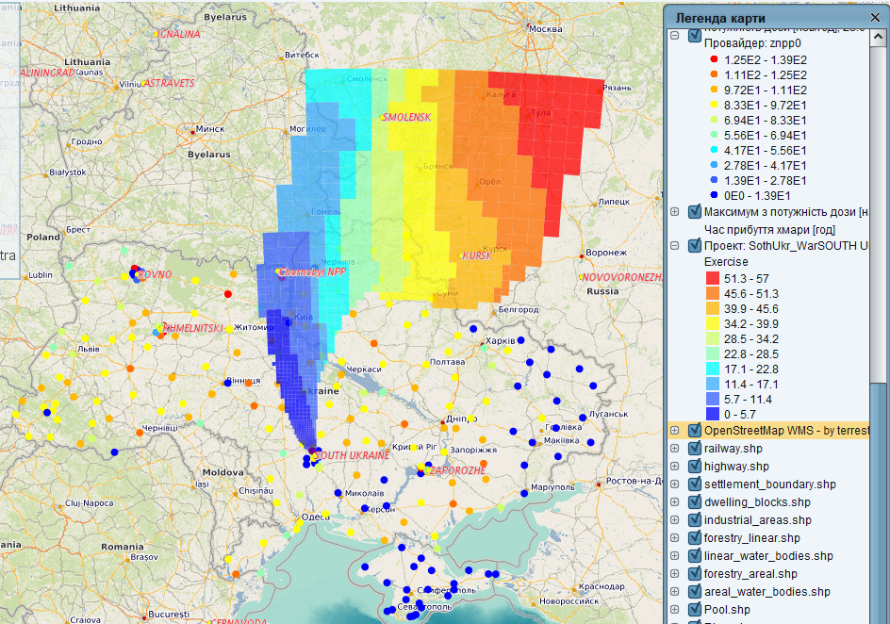

Рис.4. Прогноз переміщення атмосферних мас від ПУАЕС за 57 годин з 07:23 (UTC) 23/04/22

більш-менш стабільна спрямованість переміщення атмосферних мас під дією південних вітрів спостерігатиметься протягом 23 квітня, на зміні доби опівночі на рух потоків атмосферного повітря почнуть потужно впливати західні вітри, розсіюючи 24-25 квітня викиди ПУАЕС у східному напрямку переважно в атмосфері над територіями України і Росії (рис.4).

III. На протязі 24 годин з 22 по 23 квітня 2022 р. станом на 13:00(UTC) 23/04/2022 р. в ЗВ ЧАЕС та ЗБОВ, а також на суміжних територіях нових осередків теплових аномалій (ТА) за даними https://firms.modaps.eosdis.nasa.gov./ не було зафіксовано.
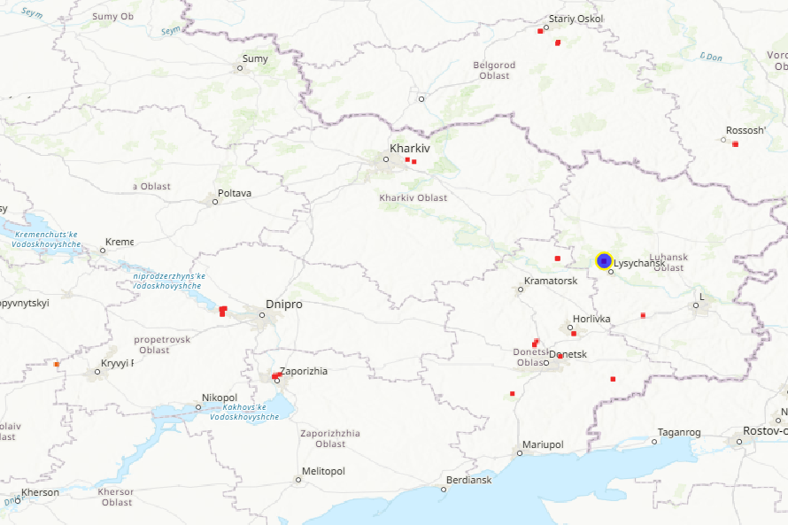

Рис.5. ТА на території України, що були зафіксовані FIRMS (NASA USA) за 22-23/04 станом на 13:00 (UTC) 23/04/2022

Cьогодні за допомогою FIRMS (NASA USA) станом на 13:00 (UTC) 23/04/2022 було виявлено нові нічні осередки ТА на територіях м.Запоріжжя, м.Камянське, а також Харківської, Донецької і Луганської областей (рис.5).

IV. За даними радіометричної мережі НГМС радіаційна ситуація за межами зони відчуження ЧАЕС стабільна, коливання показників ПЕД перебувають в звичних межах їх повсякденної реєстрації. Частина метеостанцій у південній і східній частині України внаслідок ведення бойових дій на цих територіях з російськими окупантами, не мають можливості здійснювати спостереження.
Підвищення рівня ПЕД на територіях зон безумовного (обов’язкового) та гарантованого добровільного відселення, що межують із ЗВ ЧАЕС (рис.1), не зафіксовано.

Директор УкрГМЦ Микола Кульбіда ДСНС України

Табачний
2399353

